**干部考核系统使用说明**

**一、登录**

1.登录学校网上办事大厅 ehall.fzu.edu.cn，推荐浏览器：谷歌、360浏览器；

2.登录账号：**工号**，密码为统一身份认证密码。如遇到系统登录问题请联系网信办22868582；

3.登陆后，点击“常用链接”卡片中的【干部考核系统】。

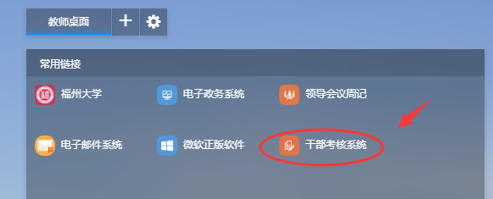

**二、提交报告**

1.在“考核申请”界面中，输入“报告标题”，上传“个人照片”，录入“报告内容”，填写完成后，点击“预览”按钮可预览填写效果；

2.填写完成后点击“提交审核”后，提交至学校审核，学校通知的提交报告时间内如需修改可撤回修改，超过提交报告时间则无法修改（个别因特殊原因需补充完善的可致电校党委组织部22866003，13599069263）。

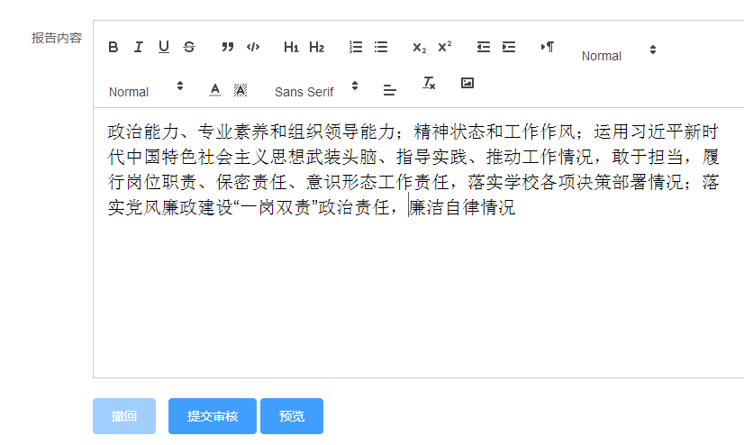

**三、干部网上公开述职**

在可浏览时间范围内，全校教职工可在“**干部网上公开述职**”模块，根据“职务级别”、“任职单位”、“姓名”进行筛选，查看希望了解的干部网上公开述职情况。